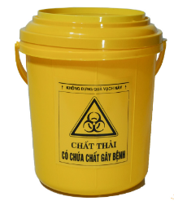
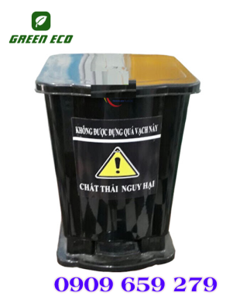
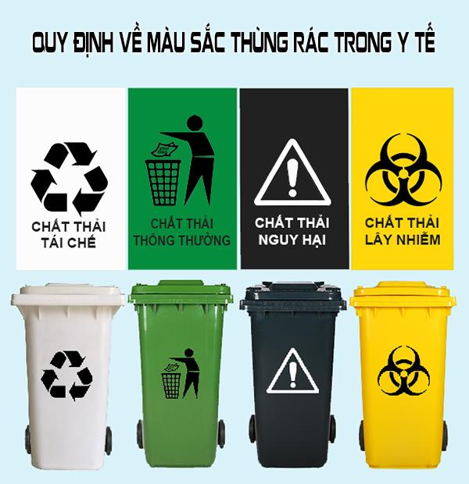
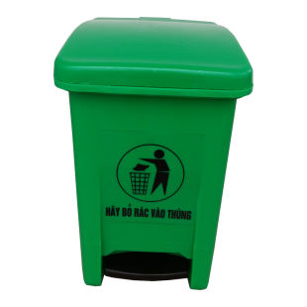
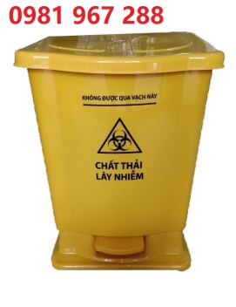
- Giấy, khăn giấy, rác hữu cơ, hộp nhựa, túi nilon KHÔNG dính sinh phẩm, bệnh phẩm
- Hóa chất gây độc tế bào
- Mực in
- Bóng đèn
- Các chất thải hóa học khác
Chất thải
CT Y tế
CT hóa học
CT sinh hoạt
Sắc nhọn
Hấp tiệt trùng tại chỗ

Nơi tập kết chất thải
- Đầu côn
- Kim tiêm
- Pipette
- Vật dụng tiêu hao sắc nhọn
- Găng tay
- Sinh phẩm
- Bệnh phẩm
- Vật dụng tiêu hao

+
–
SƠ ĐỒ PHÂN LOẠI, THU GOM CHẤT THẢI

TP. Hồ Chí Minh, ngày … tháng … năm ……
GIÁM ĐỐC TRUNG TÂM  Nguyễn Hải An | TRƯỞNG PHÒNG  Phạm Thị Kim Trâm

